1. Eko Convention Centre
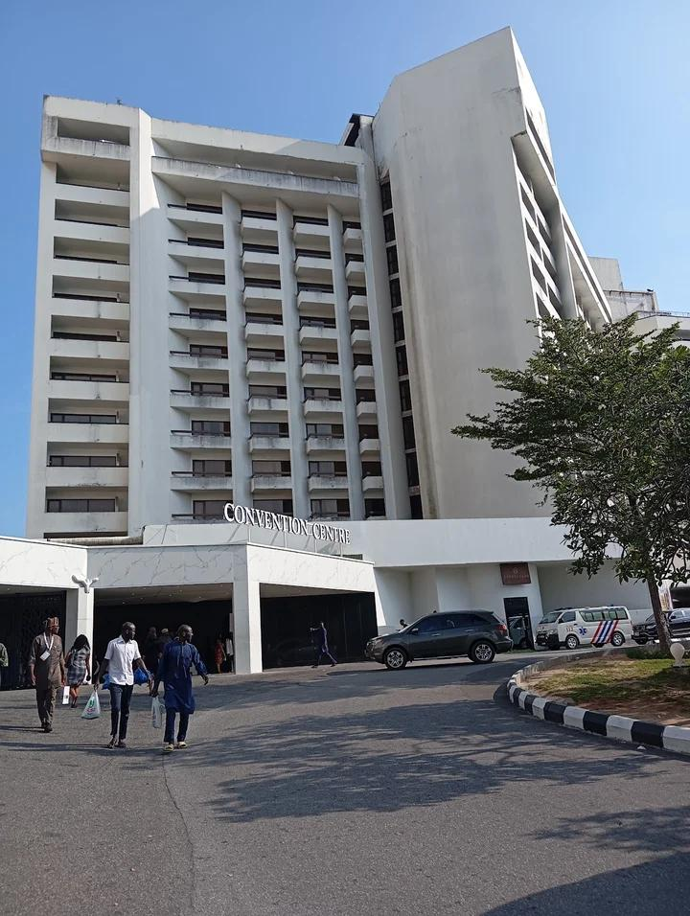
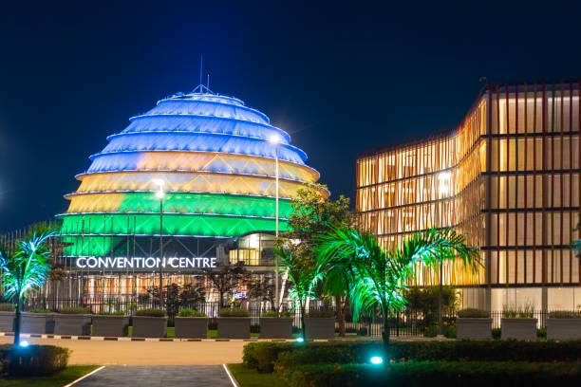
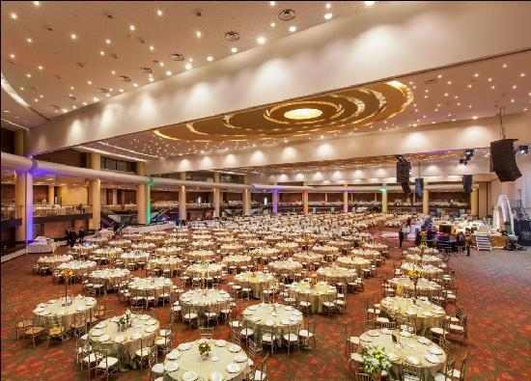
6
Nigerias mest prestigefyllda och moderna konferensanläggning.
- Stad: Lagos
- Kapacitet: upp till 6 000+ personer
- Del av Eko Hotels & Suites
- Premiumläge vid Victoria Island
- Väldigt stark inom internationella konferenser, corporate events och globala summits

2. Landmark Centre
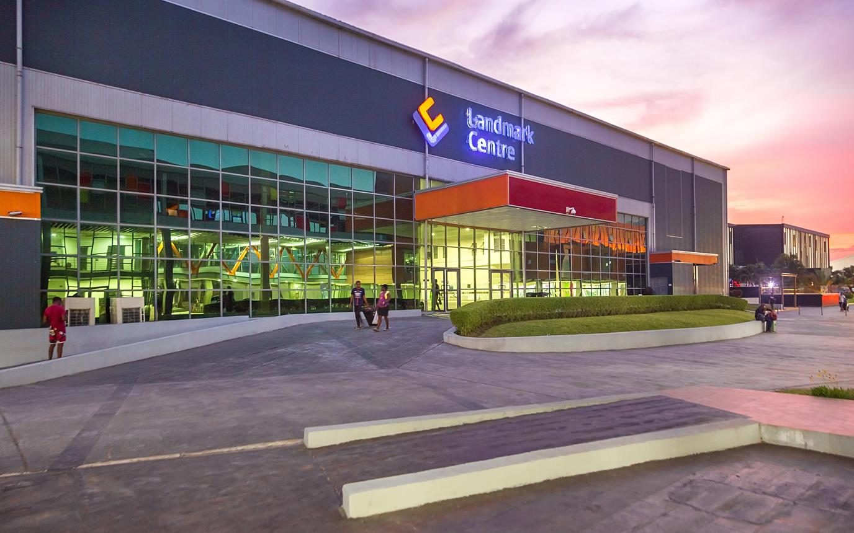
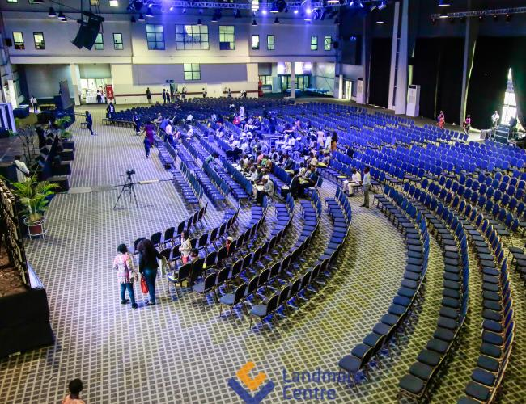
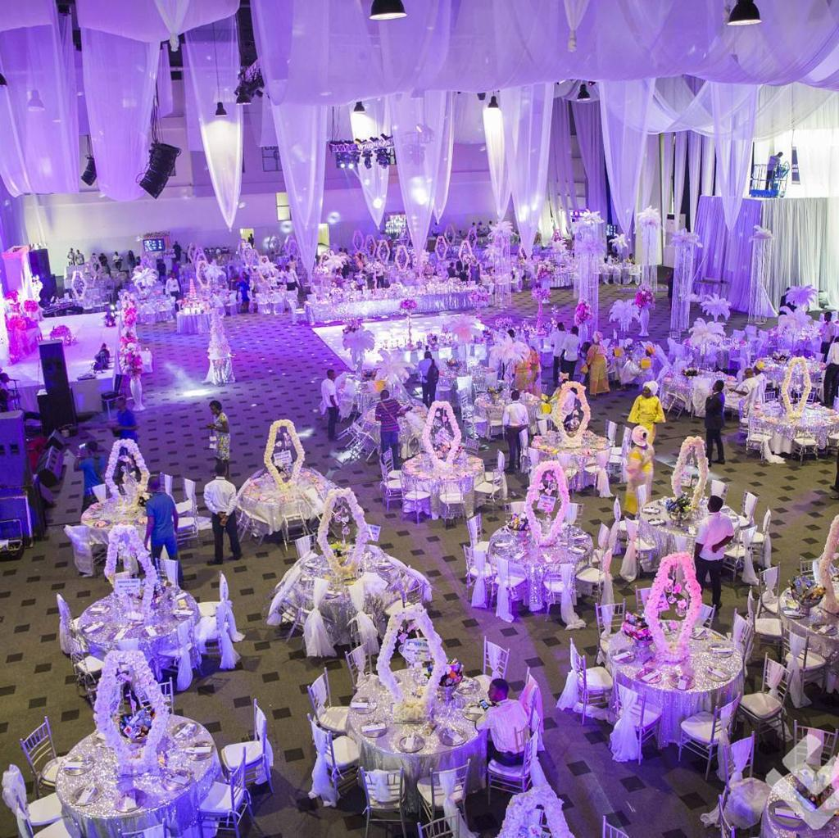
6
En av Nigerias snabbast växande och mest moderna eventanläggningar.
- Stad: Lagos
- Kapacitet: upp till 10 000+ personer
- Cirka 9 000 m² eventyta
- Läge vid havet i Victoria Island
- Väldigt stark inom mässor, B2B-events och internationella konferenser

3. Abuja International Conference Centre (AICC)
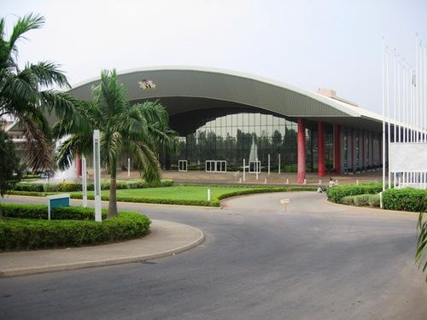
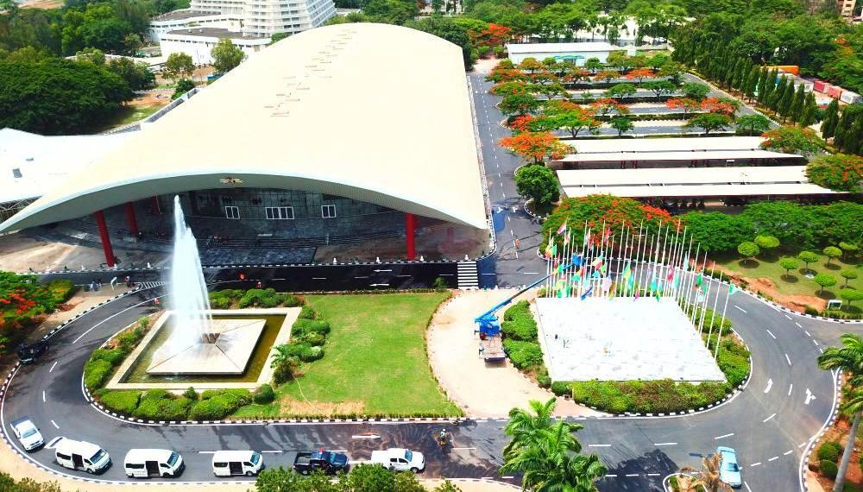
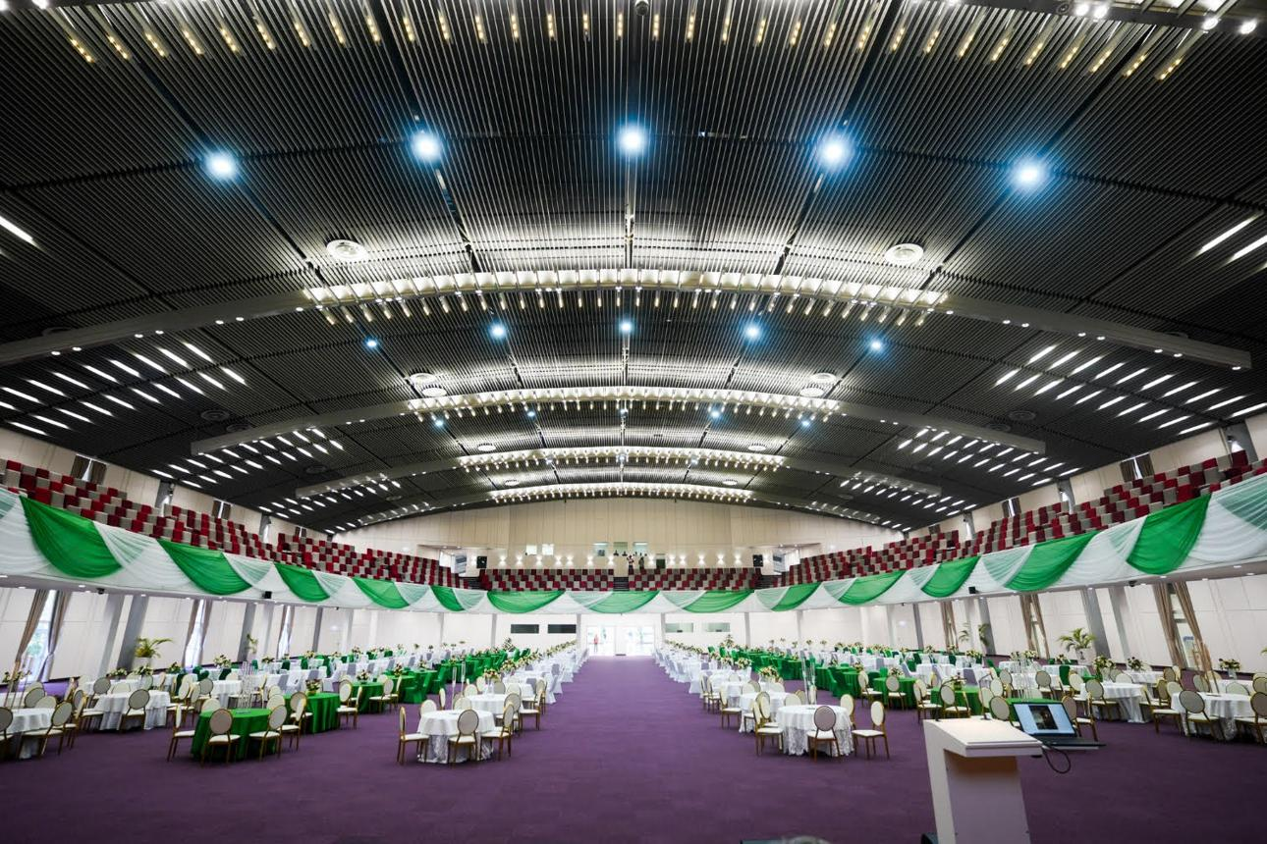
6
Nigerias viktigaste konferensanläggning för statliga och internationella möten.
- Stad: Abuja
- Kapacitet: upp till 5 000+ personer
- Flera stora konferenssalar
- Centralt läge i huvudstaden
- Väldigt stark inom toppmöten, statliga event och diplomatiska konferenser

4. International Conference Centre University of Ibadan
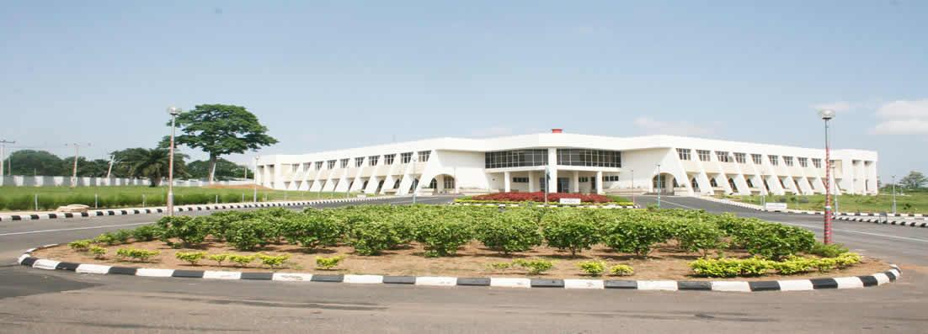
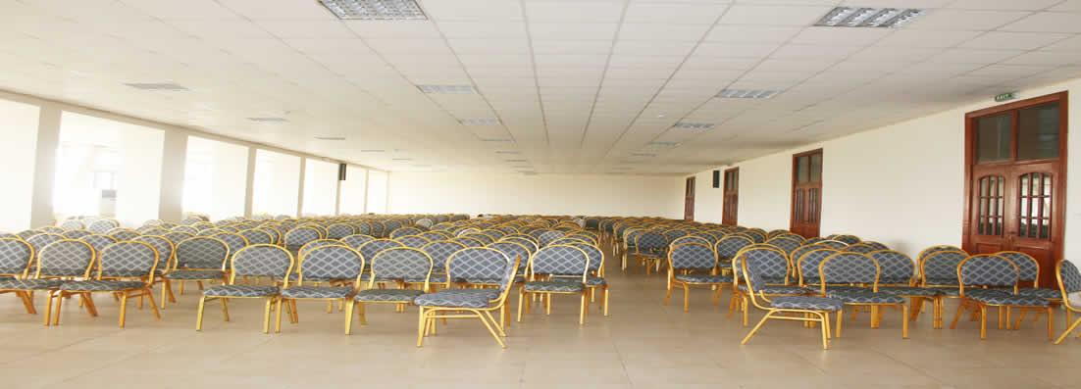
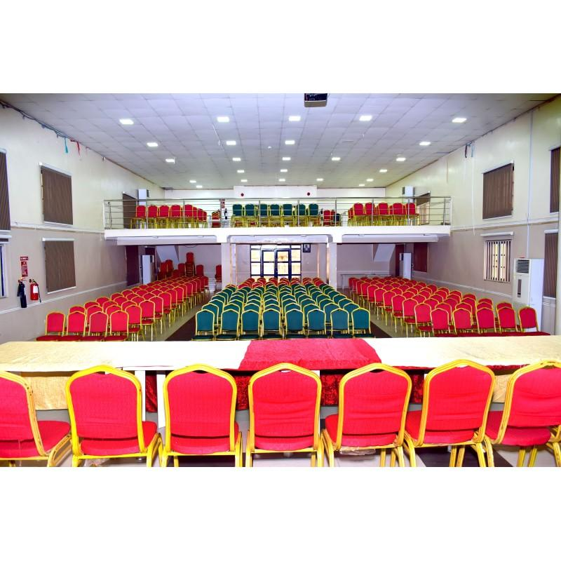
6
En av Nigerias mest etablerade akademiska konferensanläggningar.
- Stad: Ibadan
- Kapacitet: upp till 2 000+ personer
- Universitetbaserad anläggning
- Flera mötesrum och auditoriums
- Väldigt stark inom akademiska konferenser, utbildning och forskningsforum

5. Calabar International Convention Centre (CICC)
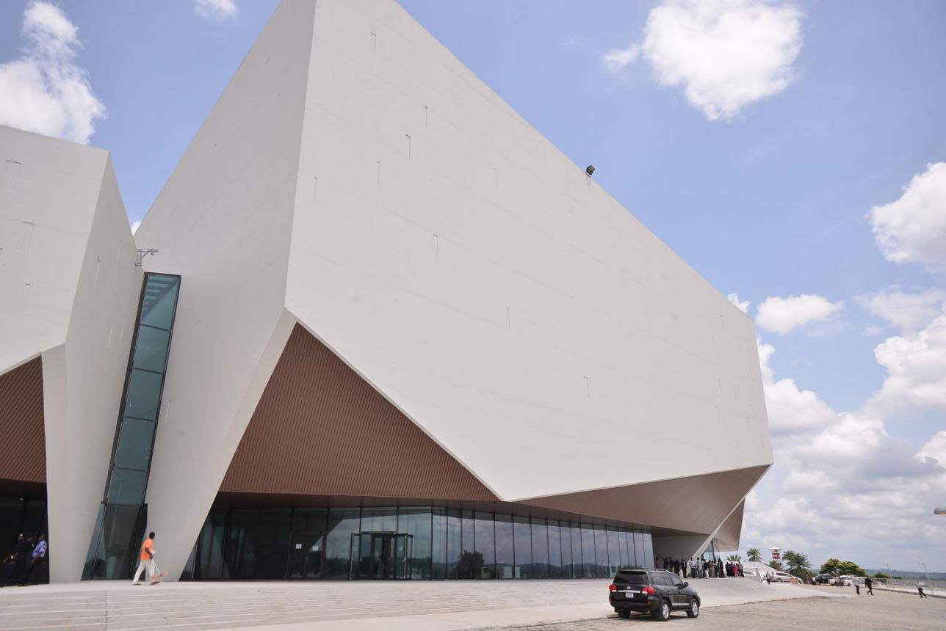
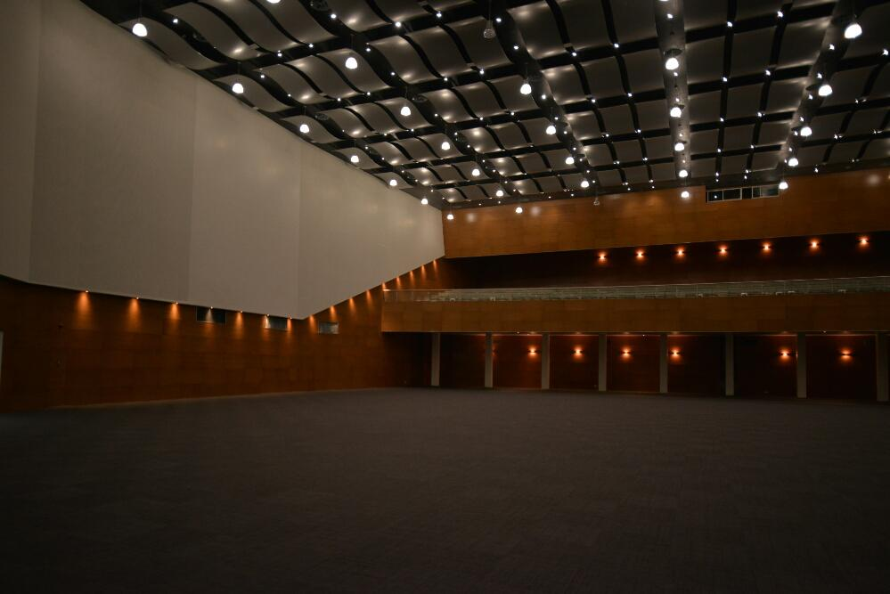
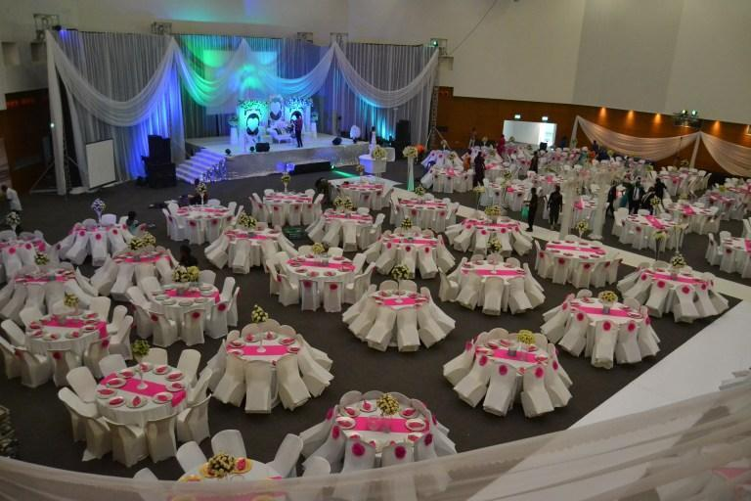
8
En av Västafrikas mest moderna och arkitektoniskt unika konferensanläggningar.
- Stad: Calabar
- Kapacitet: upp till 3 000+ personer
- Inspirerad av Dubais moderna design
- Läge nära turist- och resortområden
- Väldigt stark inom internationella konferenser, incentives och corporate events

